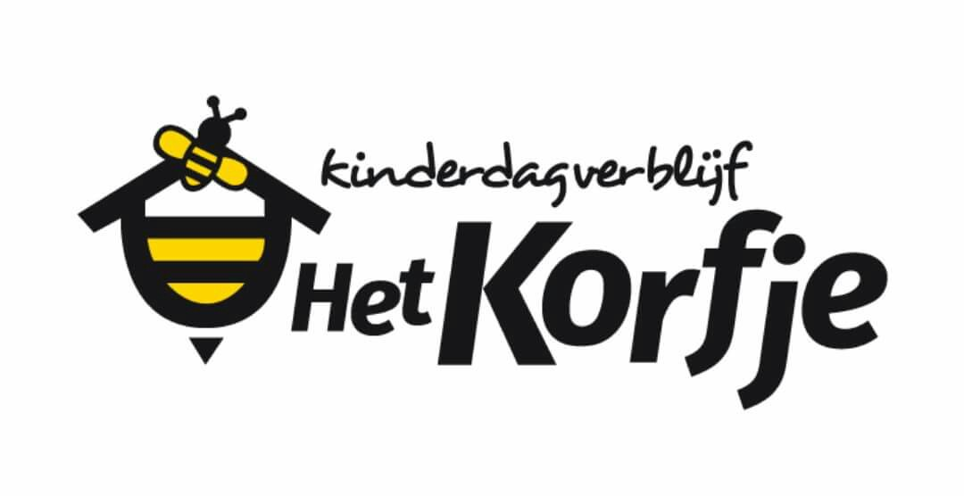

Aanmelding voor Buitenschoolse Opvang Heerde

Gegevens ouder(s) I verzorger(s)

Naam en voorletters ouder A : Adres:
Postcode:
Privé tel.nr.:
Geboortedatum: Email adres: BSN:

Naam en voorletters ouder B :
M/V

Woonplaats: Werk tel.nr.:

M/V

Adresgegevens ouder B (alleen indien afwijkend van bovenstaande) Adres:

Postcode: Privé tel.nr:
Geboortedatum: Emailadres:
BSN:
Woonplaats: Werk tel.nr .:

Blad 1 van 3

Kind gegevens (per kind een apart formulier invullen a.u.b.)

Voornaam: Achternaam : M/V
Geboortedatum: BSN:

Mijn kind is/wordt ingeënt: ja/ nee

Huisarts : Tel.nr. huisarts :

Tandarts : Tel.nr. tandarts :

Tel.nr. bij nood:

Nationaliteit: Voertaal:

Mijn kind bezocht al eerder een kinderopvangcentrum: ja / nee
zo ja: namelijk:

Naam van de school waar mijn kind leerling is:

Gewenste plaatsingsdatum:

Bijzonderheden waarmee bij plaatsing rekening moet worden gehouden:

Ik verklaar het bovenstaande naar waarheid te hebben ingevuld. Ik ben bekend en ga akkoord met de Algemene Voorwaarden voor Kinderopvang van kinderdagverblijf en bso het Korfje . Hiervan heb ik een exemplaar ontvangen .

Datum Handtekening ouder A

Naam Adres
Eenmalige machtiging automatische SEPA incasso inschrijfgeld
(deze machtiging alleen invullen wanneer uw kind niet doorstroomt vanuit kinderdagverblijf het Korfje))

Postcode/woonplaats

Verleent hierbij een eenmalige machtiging aan Kinderdagverblijf het Korfje om van zijn/haar hieronder vermelde giro- of bankrekening € 17,50 inschrijfgeld af te schrijven .

IBAN -rekeningnummer
Naam rekeninghouder
Getekend op
Plaats
Handtekening rekeninghouder

(uw aanmelding wordt definitief in behandeling genomen na incasso van het inschrijfgeld.)

Dit formulier kunt u sturen aan Kinderdagverblijf het Korfje

Eperweg 33 W

8181 ET Heerde

blad 2 van 3
Naam Kind:
School:
Pakket 1

Uurtarief: € 7,28
Betreft: Naschoolse + vakantieopvang 52 weken Keuze:

Pakket 2

Uurtarief: €7,79
Betreft: Naschoolse opvang 40 weken Keuze:

Pakket 3

Uurtarief: €7,97
Betreft: Flexibele en vakantie opvang(12 weken) Keuze:

Pakket 4

Uurtarief: €8.14
Betreft: Voorschoolse opvang (Minimale afname van 1 uur) Keuze:

Let op:
- Alle pakketten hebben een minimale afname van 1 uur per dag
- Bij pakket 1 en 2 kan opvang niet kosteloos afgezegd worden. Wel kunt u de niet-afgenomen opvang op een
later tijdstip (in het lopende jaar) ruilen (indien de groepsgrootte het toelaat)
- Wijzigingen van pakket kan via mail info@kinderdagverblijfhetkorfje.nl
- Combinatie van pakketten is mogelijk
- Opzegtermijn is 1 maand

Gewenste opvang dag(en) en tijden:
Dag(en): | Maandag | Dinsdag | Woensdag | Donderdag | Vrijdag
Schoolweken
Vakantie

Tijd(en): | Maandag | Dinsdag | Woensdag | Donderdag | Vrijdag
Schoolweken
Schoolweken
Vakantie weken

Graag uw keuze aankruisen/invullen in bovenstaande vakken.

Handtekening ouders/verzorgers: ______________________________________

Datum: ____________________________________________________________

Blad 3 van 3

